Pendant les matchs.......
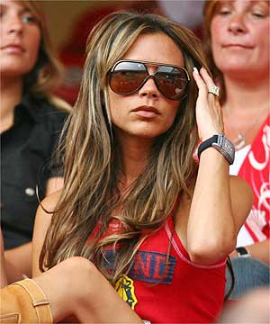 | 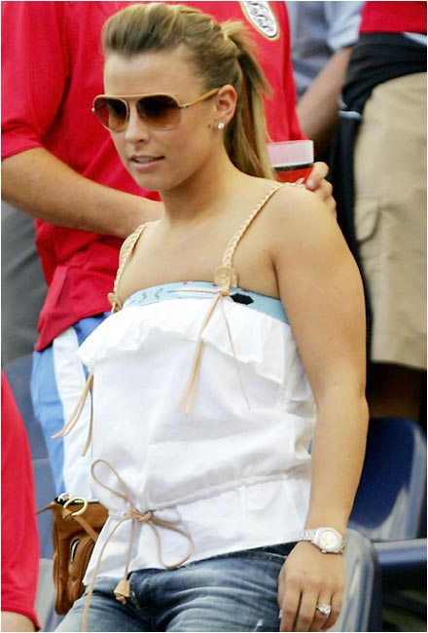 | 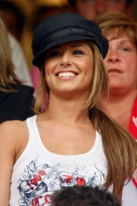
Victoria Beckham | Colleen Rooney | Cheryl Cole
Et en soirée...........
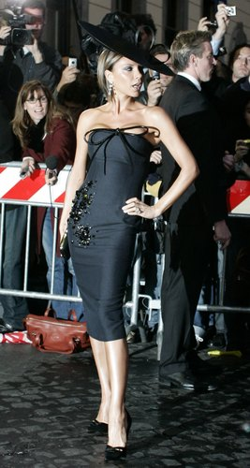 | 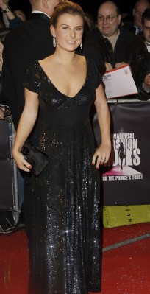 | 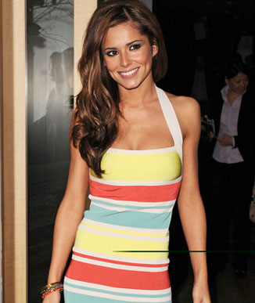
Née le 17 avril 1974 | Née le 3 avril 1986 | Née le 30 juin 1983
Mariage: le 4 juillet 1999 | Mariage: 1e 12 juin 2008 | Mariage: le 15 juillet 2006
Avec le surnom « Posh........................ » Victoria Beckham est une des femmes les plus célèbres dans le monde. Son mari est ………………… Quand ils sont en Angleterre, les Beckham habitent près de ………………. avec leurs trois ………………. : Brooklyn, Romeo et Cruz. Quelquefois Victoria regarde les matchs de son ………… Pour regarder le match elle porte des …..……….... de soleil et un ……………… rouge. Elle a une grande ……………… au poignet. Elle adore la mode et ses vêtements ……………… très élégants et coquets. Elle est très …………….. En soirée, elle porte une …..……noire, des …………………………. avec des talons très hauts et un ……..…. chapeau ………….. Elle ..……….. les bijoux. Elle porte une belle ……………. au doigt. Sans doute un cadeau de son ………………. !
Colleen ......................... est la …………… de Wayne Rooney. Elle habite dans le Cheshire avec Wayne et leur maison est près du …………….. de .................................. United. Comme Victoria Beckham, Colleen ........................ la mode. Elle adore faire les …………………… Son ...................... préféré est à Liverpool et s’appelle « Cricket ». Elle était mannequin pour la marque George de ASDA. Pour regarder les matchs, Colleen porte un …………………. et un ……………. Très décontractée ! En soirée elle porte une …………. décolletée et un ………. à main ………. Elle a des ………………….. d’oreilles avec des diamants. Certainement un ………………….. de Wayne !
........................... Cole est la femme de ........................................................ Ils habitent dans une grande ................................. dans le Surrey. Cheryl chante dans le …………… « Girls Aloud ». Elle a les ………………….. longs et les yeux ……………… Pour regarder le match elle porte un ……………….. noir et un …………………….. En soirée elle porte une robe …………………….. Elle a plusieurs ……………… au poignet. Elle ne porte pas de ……..………… Elle est très ………………………..
Qui est ta femme ou copine de footballeur préférée? Qu’est-ce qu’elle fait ?

................................................................................................................................

................................................................................................................................

………………………………………………………………………………………….
Tu préfères le look de Victoria, Colleen ou Cheryl ? Qu’est-ce tu aimes ? Qu’est-ce que tu n’aimes pas ?

................................................................................................................................

................................................................................................................................

…………………………………………………………………………………………..

